МУНИЦИПАЛЬНОЕ БЮДЖЕТНОЕ ОБЩЕОБРАЗОВАТЕЛЬНОЕ УЧРЕЖДЕНИЕ
КРЮКОВСКАЯ СРЕДНЯЯ ОБЩЕОБРАЗОВАТЕЛЬНАЯ ШКОЛА
ДОШКОЛЬНАЯ ГРУППА

воспитатель: Л.А.Вербина
музыкальный руководитель: Н.И. Аксенова

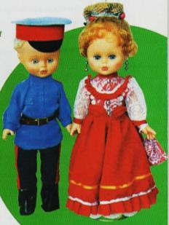

Разойдись, честной народ, Оля
Не пыли, дорожка!
Добры молодцы идут
Погулять немножко.

Сегодня казачье гулянье!Даниил
Будем играть и петь!
Устроим танцы и состязания

Мы будем веселиться и играть,Даша
Петь, хороводить и плясать!
Детский сад наш прославлять!

ВЕД:
Здравствуйте, гости дорогие!
Если величать,
так на пороге встречать.
Дай Бог тому,
кто в нашем дому:
Дорогим гостям,
добрым хозяюшкам,
да малым детушкам!
Наделил бы вас Господь
и житьем, и бытьем и здоровьецем.
(спрашивает детей)
А что за народ собрался? Не расскажите нам разве?
(дети отвечают) - Казаки!
Вед: А скажите мне, кто это такие - казаки?
Казаки – вольные, смелые люди, которые жили по границам России и защищали ее от врагов.
Вед:Поглядите-ка на наших казачат, приоделись они, приосанились. Поглядите, какие они удалые, нарядные да молодые. (обращается к детям)
А давайте-ка, сядем, казачата в тесный кружок.
Посидим, побеседуем, да былое вспомним.
Посидим рядком, да поговорим ладком о родной стороне, о жизни казачьей.
Садимся в круг
Вед:А поведайте-ка нам, казачата: "Кто же главный у казаков?" - (атаман)
-А как зовут помощника? – (есаул)
-А где выбирают атамана? - (на кругу)
-А что при этом выкрикивают, если согласны с выбором? – (Любо!) все вместе
-А пословицы о казаках вы знаете?
Пословицы:
1. Где казак, там и слава.
2. По казаку и Дон плачет.
3. Казаку конь себя дороже.
4. Казак без коня –сирота!
Казачата, а что у нас на Дону готовят на костре, да с дымком, а потом едят ложкой? (уха) А из чего варят уху? Какая рыба водится в Дону? Назовите блюда, которые готовят у нас из рыбы? А вы знаете, казачата, что на Дону после еды любили пить чай из самовара, а особенно угощать ароматным чаем своих гостей.
А как давным-давно было у казаков?
Вед: Сотни тысяч лет назад начиная с каменного века, здесь поселился человек. Одни племена сменялись другими ,потом много воин разных было. Ох! Натерпелась наша донская земля!
Казаки селились по берегам реки Дон и её притоков, станицами выбирали себе предводителей-атаманов. Они совместно владели землями и угодьями. Вся власть принадлежала казачьему Кругу (Войсковому, станичному, хуторскому), на котором решались вопросы войны и мира, жизни и смерти, свадеб и разводов и т.д. Управление было по своей форме атаманское, так как правили на местах выборные войсковые и походные, станичные и хуторские атаманы, имевшие право, особенно в военное время, казнить или миловать.
Жизнь здесь никогда не текла вяло и однообразно . Всегда было место подвигам.
У казаков был атаман и есаул, его помощник. Один раз в год весной на казачьем «Кругу» проходили выборы атамана. Все казаки ему и подчинялись. Так оно и по сей день.
ребенок А что, казаки только страдали и воевали?
Вед: Нет. Казаки любили собираться на казачьи гуляния, турниры, праздники, ярмарки. Веселились, играли , состязались, выбирали себе невест .Да что там говорить, пойдем. Сейчас все сами и увидим.

– Кто не знает группу нашу?Надя
Здесь ребята – молодцы!
Просят все добавку каши,
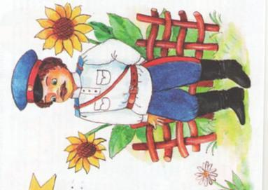
Казачата – удальцы.

– Дом казачий есть у нас,Настя
В нем старинные предметы:
И кувшин, кровать и таз
Помнят дедовы заветы.

– Казаком я смелым буду,Денис А.
Шашку на ремне носить,
Мать родную не забуду,
Буду Родине служить.

– Вольный ветер, степь без края,Антон
Дым до неба у костра.
Жизнь походная такая
У лихого казака.

– Мы казачки не простые,Карина Г.
Просим помнить это вас.
Все казачки – «Расписные»,
группа «Солнышко» у нас.

– Мы и пляшем и поем,Карина У.
Моем и стираем.
В группе чисто приберем,
А потом играем.

– Вот такой у нас уклад.Варя
И растут ребята,
Все любимые подряд
В группе казачата.

Вед: Казачьи песни наши слушать- что мёд ложкой кушать!
Давайте споем песню про несокрушимый дух казака.

Песня «Казачата»
Приуныли казаки .
Пыльная дорога
Не ведет их в дальний путь ,
Не звенят клинки ...
Позабыты дни былые ,
Песни боевые .
Ратный дух угас и вот
Приснули казаки .

Эх , казачата !
Ребята удалые ,
Подхватите песню
Дедов и отцов .
Пусть они припомнят
Годы боевые ,
Будут новые ряды
Славных казаков !

И пускай пока немного
Велика папаха ,
Но в седле казачьем старом
Я уже держусь .
Подрастают казачата ,
Песня раздается ,
Скажет атаман довольный :
" Сменой я горжусь ! "

И опять казачья песня
Над рекою льется .
Заклубился дым над люлькой ,
Вспыхнули костры .
Вам , лихие казачата ,
Удаль остается ,
Вместе с шашкой передали
Вам ее отцы !

Эх , казачата !
Ребята удалые ,
Подхватите песню
Дедов и отцов .
Пусть они припомнят
Годы боевые ,
Будут новые ряды
Славных казаков !

По коням !

Эх , казачата !
Ребята удалые ,
Подхватите песню
Дедов и отцов .
Пусть они припомнят
Годы боевые ,
Будут новые ряды
Славных казаков !

Ставиться лавочка посередине зала, выходят 2 детей
Д. -Приходи Тимошка, погутарим с тобой.. Лиза К.
М. -Меня маменька не пущает.ДенисА.
Д. - А что такое? Лиза К
М. - Да на плетне повис, и помочь порвал.ДенисА.
Д. - А ты другие портки надень, да приходи песни слухать и петь. Лиза К
Песня «ТИМОШКА»
Целый день во дворе под окном гармошка
У меня от неё кругом голова
Не играй, не играй, гармонист Тимошка
И меня, и меня не завлекай
Не играй, не играй, гармонист Тимошка
И меня, и меня не завлекай

Я сама не своя от таких мелодий,
Мне дела не дела – всё нипочём
Так и быть, посидим, посидим немножко
Попоём, попоём о том, о сём.
Так и быть, посидим, посидим немножко
Попоём, попоём о том, о сём.

Припев:
Золотые планочки, звонкий голосок
Песни пой и пляши с пятки на носок
Золотые планочки, девица – краса
Веселись, веселись, русская душа!
… модуляция …
Мы сидим и поём обо всём на свете:
О цветах, о весне и о любви,
Посмотри мне в глаза, мой дружок Тимоша
Крепче дружбы, чем наша, не найти,
Посмотри мне в глаза, мой дружок Тимоша
Крепче дружбы, чем наша, не найти.

Припев:
Золотые планочки, звонкий голосок
Песни пой и пляши с пятки на носок
Золотые планочки, девица – краса
Веселись, веселись, русская душа!
Золотые планочки, девица – краса
Веселись, веселись, русская душа!
…
Целый день во дворе под окном гармошка
У меня от неё кругом голова
Не играй, не играй, гармонист Тимошка
И меня, и меня не завлекай
Не играй, не играй, гармонист Тимошка
И меня, и меня не завлекай.

Вед: Ну и здорово вы пели – любо-дорого глядеть.
А не сыграть ли нам в игры – забавушки. Озорные да распотешные?
А вы знаете что «: Казак с конем и ночью и днем. А где же казаки, ваши кони быстрые?
Игра: «Наряди казачку».
Музыка МИНЕЕВ
Выходят 2 казака и 2 казачки. На середине зала стоит дерево, на нем висят по 2 пары: бусы, фартук, косынка. По сигналу казаки на «конях» скачут, преодолевая препятствия за бусами и т. д. Наряжают казачку. Кто быстрее.
Вед: Ох, и любо дорого на вас удальцы поглядеть! Батькам смена добрая будет! Ставьте своих коней резвых, не подвели они вас. Недаром в народе говорится: каков казак, таков и конь. Отдохните на завалинке.
2 часть ИЗО
(на доске картинки с изображением костюмов казачек и казаков.)
Н.И. Ребята, посмотрите, как красиво любили одеваться казачки. Они ходили в юбках и кофтах, называли их «парочка», носили нижнюю юбку (спидницу) из хлопа, шерсти или шелка. Сверху надевали запон – фартук с растительным узором. На ногах – полусапожки. На руках – кольца из золота и серебра. Головной убор – полушалок (небольшая шаль), файшонка кружевная.
Для девочек шили сарафаны из ситца. Голову украшали ленты, венец или обруч. Посмотрите, какие красивые костюмы у казачек!
У вас на столах бумажные куклы – мальчики и девочки. Они очень хотят носить красивую и народную удобную одежду. Я предлагаю вам стать модельерами. Давайте оденем наших кукол в красивые казачьи костюмы!
(дети раскрашивают костюмы, одевают вырезанных кукол в свои костюмы)
Посмотрите, как много появилось кукол в красивой и удобной народной одежде! Как вы думаете, им будет удобно? Им нравится новая одежда? А вам нравится? Молодцы! В таких нарядах только на праздник можно идти!
Звучит песня «Бывайте здоровы», дети подпевают, танцуют.
Вот и закончились наши гулянья!

Л.А.Мы и пели для вас,
И плясали для вас,
Если любо вам веселье,
приходите в другой раз!
Н.И.Вот и настал момент прощаться
Будет кратка наша речь.
Говорим мы до свиданья
До счастливых новых встреч!

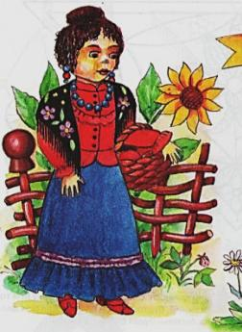

Разойдись, честной народ,
Не пыли, дорожка!
Добры молодцы идут
Погулять немножко.
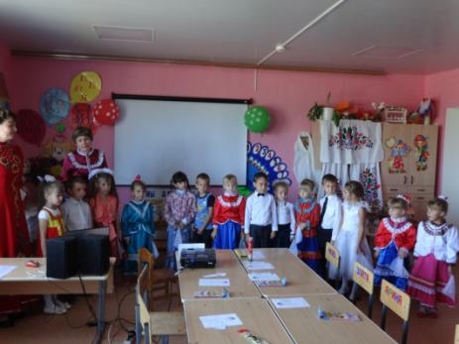

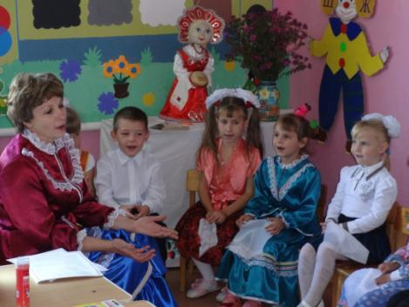

– Мы казачки не простые,
Просим помнить это вас.
Все казачки – «Расписные»,
группа «Солнышко» у нас
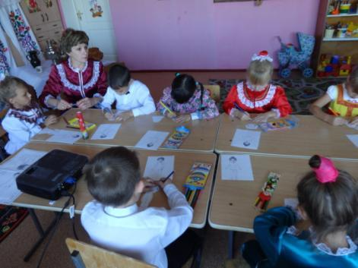

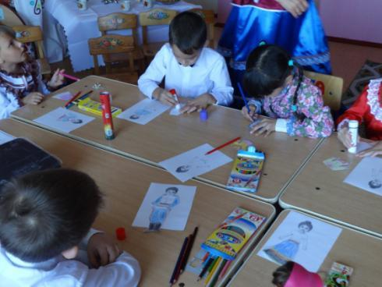

– Кто не знает группу нашу?
Здесь ребята – молодцы!
Просят все добавку каши,
Казачата – удальцы.

